CHỦ ĐỀ 1: SẮC MÀU ÂM THANH (4 tiết)
* Thời gian thực hiện: 6 / 9 /2024 đến 28/9 /2024
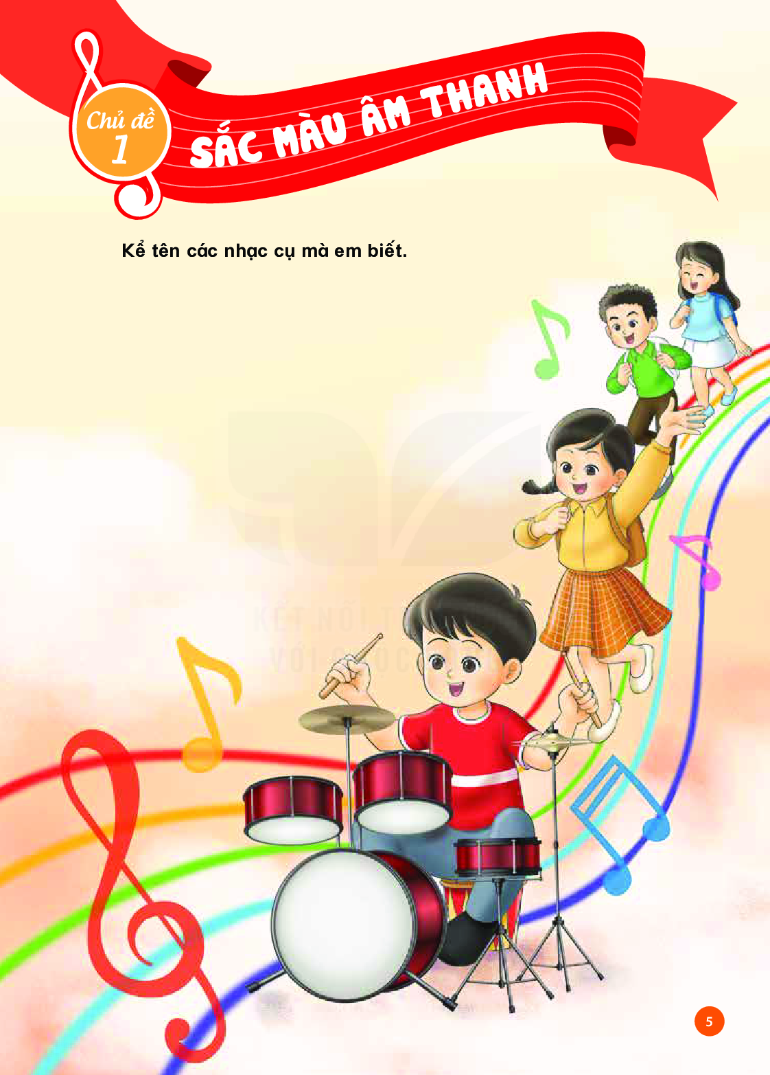
* NỘI DUNG:
- Hát: Dàn nhạc trong vườn.
- Thường thức âm nhạc: Ước mơ của bạn Đô.
- Đọc nhạc: Bài số 1.
- Vận dụng sáng tạo
III. HOẠT ĐỘNG DẠY HỌC CHỦ YẾU:
TUẦN 4

TIẾT 4: ÔN TẬP ĐỌC NHẠC: BÀI SỐ 1
ÔN TẬP BÀI HÁT: DÀN NHẠC TRONG VƯỜN

I. YÊU CẦU CẦN ĐẠT:
1. Năng lực:
- Biết thêm một số động tác phụ họa cho bài hát
- Học sinh hát và biểu diễn nhịp nhàng theo nhịp 3/4 kết hợp những ý tưởng sáng tạo bằng nhiều hình thức nhóm, tổ, cá nhân.
- Đọc được bài đọc nhạc theo kí hiệu bàn tay kết hợp nhạc cụ đệm, vận động.
- Vận dụng được yếu tố mạnh - nhẹ trong thể hiện đọc nhạc và trò chơi tiết tấu. Tích cực, chủ động tham gia hoạt động học tập cùng tập thể, nhóm, cặp đôi hoặc cá nhân.
2. Phẩm chất
-Yêu thích môn âm nhạc.
- Cảm nhận được vẻ đẹp của âm thanh
II. ĐỒ DÙNG DẠY HỌC:
1. Giáo viên:
- Đàn phím điện tử, bài giảng điện tử, loa, file âm thanh, hình ảnh.
- Nhạc cụ gõ cơ bản (như thanh phách, song loan, trống con)
2. Học sinh:
- Sách giáo khoa, thanh phách.
III. CÁC HOẠT ĐỘNG DẠY HỌC:
HOẠT ĐỘNG GIÁO VIÊN | HOẠT ĐỘNG HỌC SINH
1. Khởi động:  - Ổn định lớp  - Kiểm tra sĩ số lớp, đồ dùng học tập.  -HS hát lại bài dàn nhạc trong vườn để khởi động  2. Thực hành - Luyện tập:  Ôn bài hát Dàn nhạc trong vườn.  - HS ôn bài hát với nhạc đệm và hát kết hợp vận động theo bài hát. HS hát thể hiện rõ nhịp điệu nhịp nhàng của nhịp ¾ và trình bày ở các hình thức: nhóm hát, nhóm gõ, nhóm vận động, nhóm phụ hoạ, nhóm sắm vai…  - GV trao đổi, góp ý cách trình bày của HS để các em hoàn thiện hơn.  - HS nhận xét góp ý bạn, nhóm bạn.  Ôn tập đọc nhạc Bài số 1.  - Ôn bài đọc nhạc với nhạc đệm/ GV đệm ở các hình thức hoạt động: nhóm đọc nhạc, nhóm gõ, nhóm vận động…  - HS nhận xét về cách thể hiện bài đọc nhạc.  - GV trao đổi, tổng kết các ý kiến của học sinh, phân công động viên các bạn khá giúp đỡ những bạn chưa thực hiện tốt.  3. Vận dụng − Sáng tạo:  + Đọc đồng dao và gõ theo hình tiết tấu  -Trình chiếu tiết tấu bài và giới thiệu: đồng dao là thơ ca dân gian truyền miệng của trẻ em Việt Nam dùng để hát khi đi làm đồng, làm ruộng.  - Hát thể hiện sắc thái to - nhỏ.  + Kìa con chim gáy / cúc cu cúc cu  + Kìa chú vàng anh / líu lo líu lo  ------------------- ---------------  Hát nhỏ Hát to  -GVHDHS thể hiện hát bài hát với sắc thái to nhỏ.  - GV HD HS thực hiện bằng nhiều hình thức: HS nhận xét các bạn sau mỗi hoạt động.  - GV nhận xét, tuyên dương và điều chỉnh cho HS (nếu cần).  - Đọc đồng dao và gõ theo hình tiết tấu.  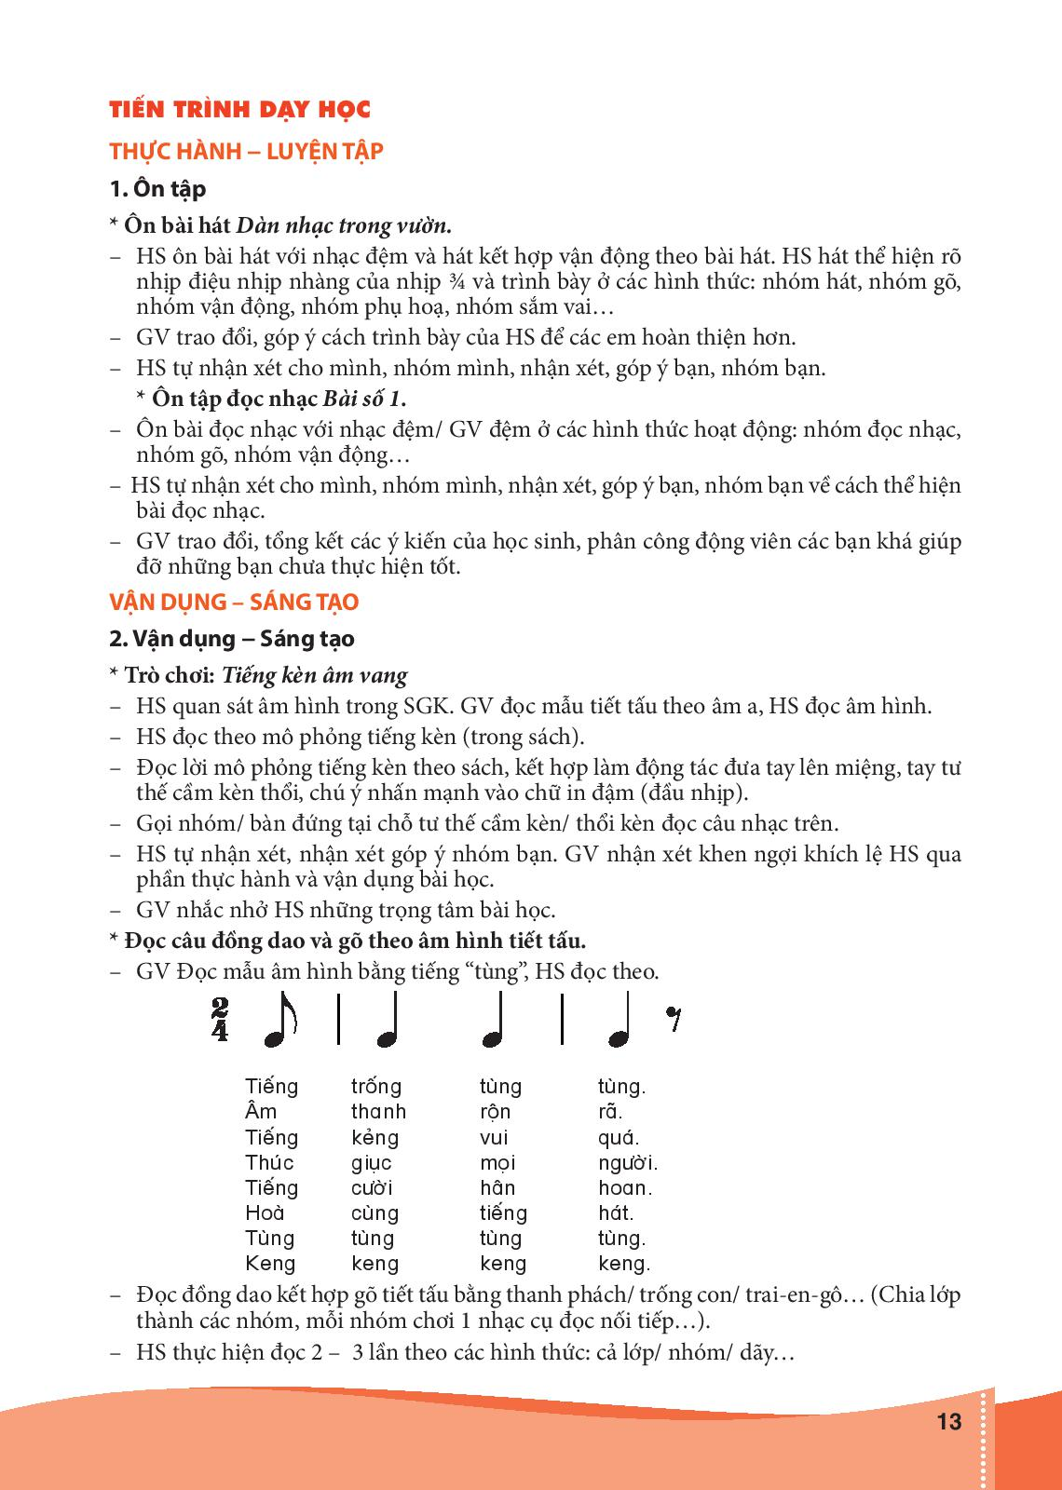  - GV cho học sinh quan sát, HD gõ và đọc lời mô phỏng theo mẫu tiết tấu. Khuyến khích kết hợp vận động thổi kèn hoặc sáng tạo theo ý thích.  - GV HD HS thực hiện bằng nhiều hình thức: Yêu cầu HS nhận xét bạn sau hoạt động.  - GV nhận xét, tuyên dương và điều chỉnh cho HS (nếu cần)  * Tổng kết chủ đề.  - Nội dung:  + Hát: Dàn nhạc trong vườn.  + Thường thức âm nhạc: Ước mơ của bạn Đô.  + Đọc nhạc: Bài số 1.  - GV khen ngợi, khích lệ và lưu ý những nội dung HS cần luyện tập thêm.  - GV dặn dò HS về nhà tập hát, đọc nhạc và kể chuyện cho người thân cùng nghe.  - Cho hát lại kết thức tiết học | - Sửa tư thế ngồi học, hát tập thể  - Lớp trưởng báo cáo  -Thực hiện.  - HS lắng nghe, ghi nhớ, thực hiện.  - HS lắng nghe, sửa sai.  - HS lắng nghe, thực hiện.  - HS lắng nghe, thực hiện.  - HS lắng nghe, nhận xét mình và bạn, khắc phục lỗi sai.  - HS theo dõi  - HS thực hiện theo HD  - HS thực hiện theo HD  Tổ/ nhóm/ cá nhân.  - HS theo dõi  - HS quan sát và thực hiện  - HS thực hiện theo HD  Tổ/ nhóm/ cá nhân.  - HS theo dõi  - Học sinh ghi nhớ và thực hiện.  - Đồng thanh thực hiện

TIẾT ÔN LUYỆN: TẬP BIỂU DIỄN BÀI HÁT: DÀN NHẠC TRONG VƯỜN
I. YÊU CẦU CẦN ĐẠT:
1. Năng lực:
- Học sinh hát thuộc giai điệu và lời ca bài Dàn nhạc trong vườn
- Biết hát theo giai điệu và lời ca, kết hợp các hoạt động cho bài hát.
2. Phẩm chất
- Góp phần giáo dục các em thêm gắn bó với thiên nhiên, loài vật.
II. ĐỒ DÙNG DẠY - HỌC:
1. Giáo viên:
- Đàn phím điện tử, bài giảng điện tử, loa, file âm thanh, hình ảnh.
- Nhạc cụ gõ cơ bản (như thanh phách, song loan, trống con)
2. Học sinh:
- Sách giáo khoa, thanh phách.
III. HOẠT ĐỘNG DẠY – HỌC CHỦ YẾU:

HOẠT ĐỘNG GIÁO VIÊN | HOẠT ĐỘNG HỌC SINH
1. Khởi động:  - Ổn định lớp, giới thiệu nội dung tiết học.  - Kiểm tra sĩ số lớp, đồ dùng học tập  2. Luyện tập thực hành:  Ôn tập bài hát Dàn nhạc trong vườn  - GV mở băng cho HS nghe lại bài hát  - HD HS ôn tập bài hát với nhiều hình thức: | - Sửa tư thế ngồi học, hát tập thể  - Lớp trưởng báo cáo  - HS chú ý lắng nghe.  - Ôn tập bài hát theo HD:  + Đồng thanh  + Dãy- nhóm  + Cá nhân.
GV theo dõi uốn nắn, sửa sai.  Hát và gõ đệm  - GV HD HS hát kết hợp gõ đệm theo phách  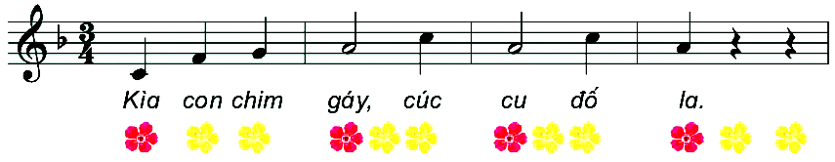  GV theo dõi uốn nắn, sửa sai.  - Mời HS lên tập biểu diễn trước lớp  GV nhận xét  - Tổng kết và nhận xét tiết học.  + Hát lại bài hát  + Nhận xét: Tuyên dương tổ, nhóm, cá nhân thể hiện tốt yêu cầu; động viên nhắc nhở những em chưa tập trung cần cố gắng. | - Hát và gõ đệm theo HD  + Đồng thanh  + Dãy- nhóm  + Cá nhân.  - HS xung phong  + Dãy- nhóm.  + Cá nhân.  - Đồng thanh thực hiện  - Theo dõi lắng nghe và ghi nhớ.

IV. ĐIỀU CHỈNH SAU BÀI DẠY.
.................................................................................................................................
.................................................................................................................................

